盐城市2015届高三年级第一学期期中考试
生 物 试 题
第Ⅰ卷（选择题 共55分）
一、选择题：本题包括20小题，每小题2分，共40分。每小题只有一个选项最符合题意。
1．下列有关生物体内水和无机盐的叙述不正确的是
A．寒冷季节，植物细胞中自由水含量相对降低
B．在线粒体和核糖体中进行的生理过程有水生成
C．血钙含量偏高会引起肌肉抽搐
D．血浆渗透压的维持与Na＋有关
2．如图所示的四个方框代表乳酸菌、衣藻、蘑菇和蓝藻，其中阴影部分表示它们都具有的某种物质或结构。下列物质或结构可出现在阴影部分的是
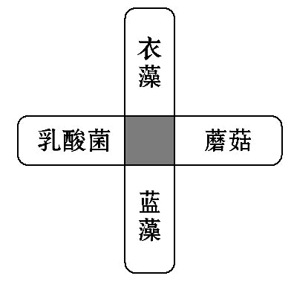
A. RNA B. 染色体 C. 核膜 D. 内质
3．下列有关生物大分子的叙述中，正确的是
A．生物体内参与信息传递的信息分子都是蛋白质
B．腺苷是构成ATP、RNA和DNA的基本单位
C．DNA和RNA都是细胞内的遗传物质
D．构成不同蛋白质的氨基酸种类和数量可能相同
4．下列有关细胞结构与功能的叙述，不正确的是
A．线粒体与叶绿体都具有双层膜结构
B．核糖体是合成蛋白质的场所
C．中心体在高等植物细胞有丝分裂过程中起重要作用
D．核膜上的核孔是大分子物质进出细胞核的通道
5．下图表示人体内糖类代谢的部分途径，大写字母代表物质。下列有关叙述正确的是
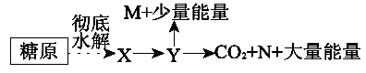
A．糖原水解主要发生在骨骼肌细胞中
B．物质Y只能存在于细胞质基质中
C．物质M、N分别代表乳酸和水
D．物质Y、M、N中的氧元素都来自于物质X
6．下面是四位同学的实验操作方法或结果，正确的是
A．西瓜汁中含有丰富的葡萄糖和果糖，可用作还原糖鉴定的理想材料
B．分离叶绿体中色素的原理是色素分子随层析液在滤纸条上的扩散速度不同
C．用双缩脲试剂检测蛋白质需要进行水浴加热，才能呈现紫色反应
D．显微镜下观察根尖的有丝分裂，在长方形的细胞区域易找到分裂期的细胞
7．下列有关生物膜系统的叙述，正确的是
A．原核细胞无核膜及细胞器膜，因而不具生物膜结构
B．生物膜功能的复杂程度主要取决于蛋白质的种类和数量
C．生物膜的结构特点是选择透过性
D．有丝分裂过程中着丝点分裂时，核膜逐渐消失
8．下图为DNA分子结构示意图，下列有关叙述正确的是
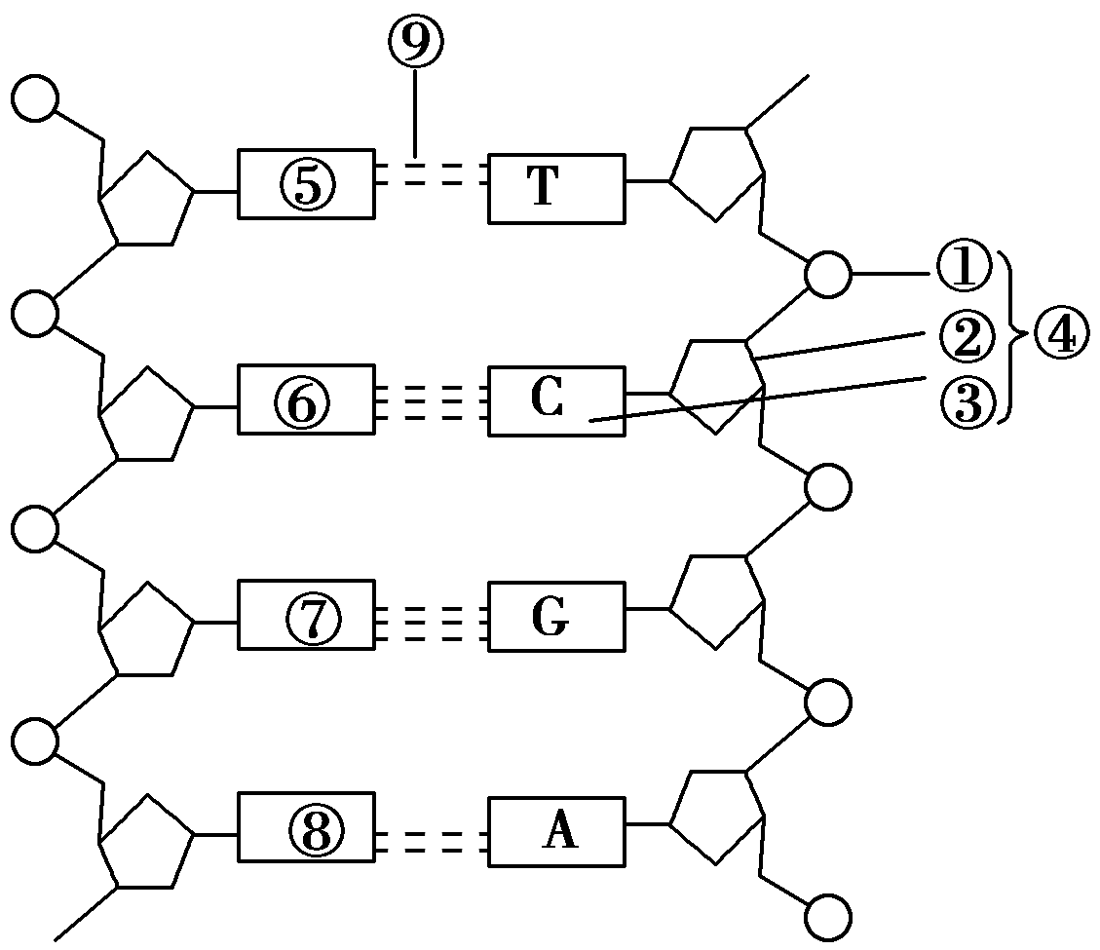
A．②和③相间排列，构成了DNA分子的基本骨架
B．④不是一个完整的胞嘧啶脱氧核苷酸
C．DNA复制时，⑨的形成需要DNA聚合酶
D．构成⑤⑥⑦⑧的共有元素是C、H、O、N、P
9．下列有关物质进出细胞的方式的叙述正确的是
A. 小分子物质均是通过自由扩散进出细胞
B. 协助扩散和自由扩散均不需要消耗能量
C. 分泌蛋白通过主动运输的方式排到细胞外
D. 抑制细胞呼吸对细胞吸收K⁺的速率无影响
10．下列有关一对相对性状遗传的叙述，错误的是
A．在一个种群中，若仅考虑一对等位基因，可有6种不同的交配类型
B．最能说明基因分离定律实质的是F₂的性状分离比为3∶1
C．若要鉴别和保留纯合的抗锈病(显性)小麦，最合理的方法是自交
D．通过测交可以推测被测个体产生配子的种类和比例
11．如图为某同学利用紫色洋葱鳞片叶作为实验材料，观察植物细胞质壁分离与复原的基本操作步骤。下列有关叙述错误的是
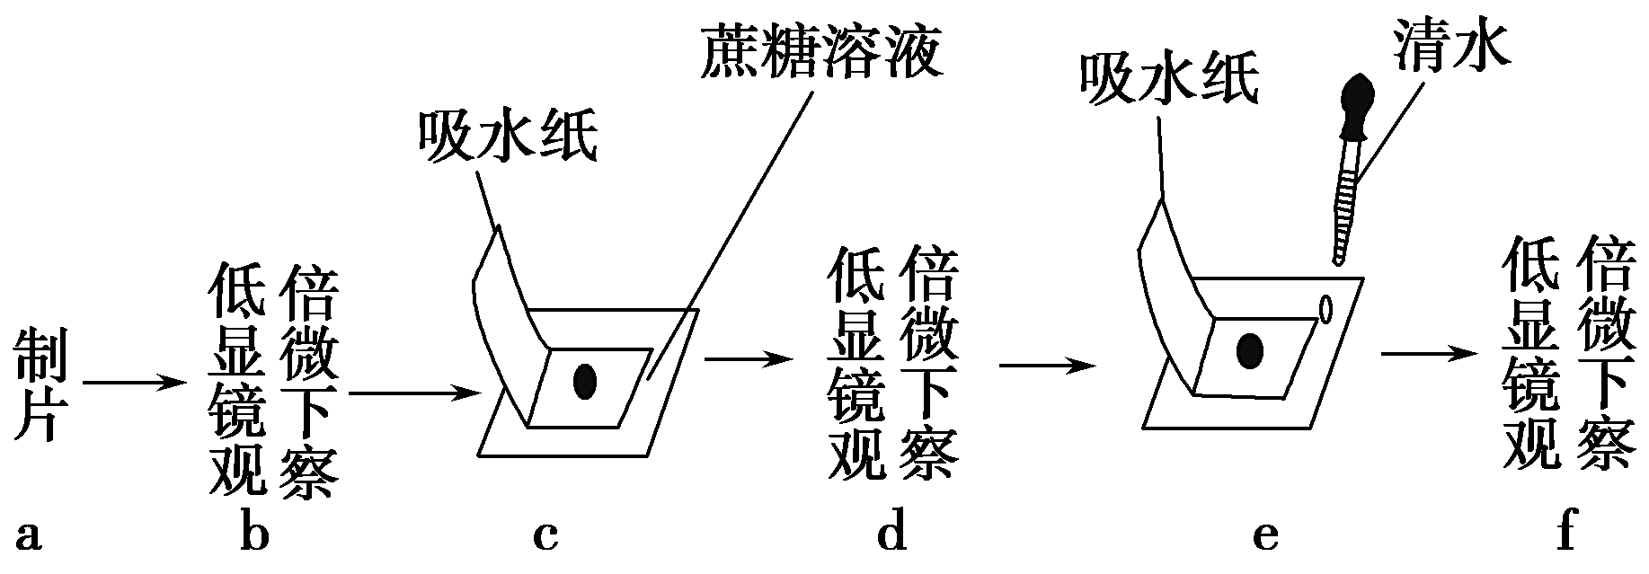
A．第二次观察(d)和第一次观察(b)形成对照，第三次观察(f)和第二次观察(d)形成对照
B．该实验用显微镜主要观察原生质层和细胞壁的位置、液泡的颜色和大小等
C．如果将蔗糖溶液换成浓度适宜的KNO₃溶液，则可以省略e过程
D．增大蔗糖溶液的浓度，实验效果会更明显且不影响细胞的活性
12．下列有关细胞生命历程的说法不正确的是
A．细胞分化，核遗传物质没有发生改变，但mRNA存在差异
B．细胞衰老，细胞和细胞核体积都变小，代谢速率减慢
C．细胞癌变，细胞膜上的糖蛋白减少，细胞易扩散
D．细胞凋亡，相关基因活动加强，有利于个体的生长发育
13．某同学在光学显微镜下观察洋葱根尖有丝分裂并绘制出下图。高尔基体的活动明显增强的时期是
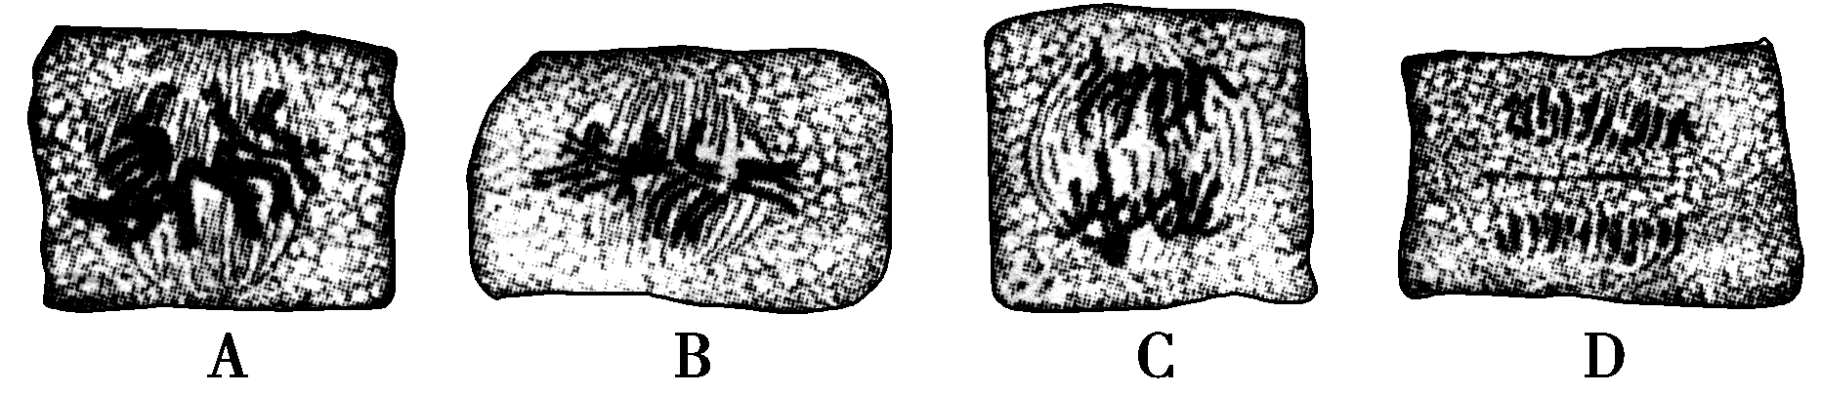
14．用具有两对相对性状的纯种豌豆作亲本杂交获得F₁，F₁自交得F₂，F₂中黄色圆粒、黄色皱粒、绿色圆粒、绿色皱粒的比例为9∶3∶3∶1，与F₂出现这样的比例无直接关系的是
A．亲本必须是纯种黄色圆粒豌豆与纯种绿色皱粒豌豆
B．F₁产生的雄、雌配子各有4种，比例为1∶1∶1∶1
C．F₁自交时4种类型的雄、雌配子的结合是随机的
D．F₁的16种配子结合方式获得的受精卵都能发育成新个体
15．用纯系的黄果蝇和灰果蝇杂交得到下表结果，请指出下列选项中正确的是
亲 本 | 子 代
灰雌性×黄雄性 | 全是灰色
黄雌性×灰雄性 | 所有雄性为黄色，所有雌性为灰色
A．灰色基因是伴X的隐性基因
B．黄色基因是伴X的显性基因
C．灰色基因是伴X的显性基因
D．黄色基因是常染色体隐性基因
16．下列有关叙述不能说明核酸是遗传物质的是
A．肺炎双球菌的转化实验中，加热杀死的S型细菌和活的R型细菌混合后注射到小鼠体内，最终能分离出活的S型细菌
B．抗虫基因导入棉花细胞后并整合到染色体上，使棉花表现出相应性状并稳定遗传给后代
C．T₂噬菌体的DNA进入大肠杆菌细胞后能控制合成出T₂噬菌体的外壳蛋白
D．烟草花叶病毒的RNA与霍氏车前病毒的蛋白质重建而成的新病毒能感染烟草并增殖出完整的烟草花叶病毒
17．结合下图对中心法则所包含的各个过程理解不正确的是
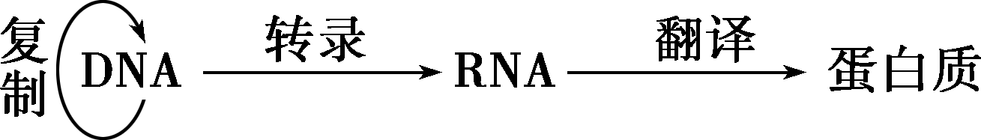
A．都在细胞核中进行 B．都需要细胞提供能量
C．都需要模板、酶和原料 D．都遵循碱基互补配对原则
18．下列措施及对应的生物学原理的叙述错误的是
A．农田种植作物一年两茬，可延长光合作用时间
B．栽种秆矮、叶直而小的作物，能增加种植密度，有益于增大光合面积
C．温室条件下，通过增施农家肥可以提高作物对有机物的吸收
D．经常疏松土壤可以促进植物充分利用土壤中的矿质营养
19．下列有关生物进化的叙述中，正确的是
A．基因频率的改变标志着新物种的产生
B．基因频率的改变决定了生物进化的方向
C．基因频率的改变仅与自然选择有关
D．长期地理隔离可使不同种群的基因库发生显著差异
20．A、a和B、b是控制两对相对性状的两对等位基因，位于1号和2号这一对同源染色体上，l号染色体上有部分来自其它染色体的片段，如图所示。下列有关叙述正确的是
A．A和a的遗传遵循基因的分离定律
B．A、a和B、b的遗传遵循基因的自由组合定律
C．其他染色体片段移接到1号染色体上的现象称 为基因突变
D．A和a基因的根本区别是组成它们的基本单位不同
二、选择题：本题包括5小题，每小题3分，共15分。每小题有不止一个选项符合题意，全选对者得3分，选对但不全者得1分，其他情况不得分。
21．下列有关动植物糖类、脂质的叙述中，正确的是
A．核糖、葡萄糖、脱氧核糖是动植物体内共有的单糖
B．葡萄糖、果糖、蔗糖中存在非还原性糖
C．糖类是生物体生命活动的主要能源物质
D．固醇包括胆固醇、性激素、维生素D
22．下图表示真核生物体内的某生理过程，下列有关叙述正确的是
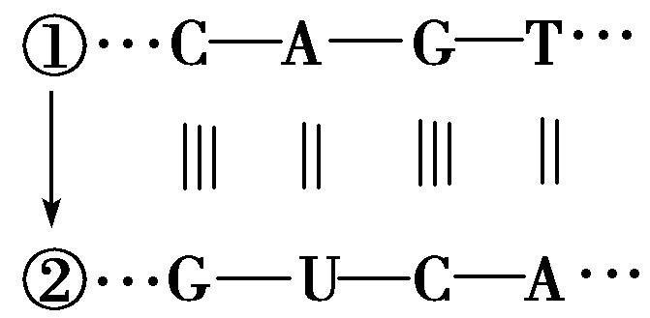
A．图中共有五种核苷酸
B．该过程表示的是转录过程
C．该过程可发生在线粒体中
D．该过程需要DNA聚合酶
23．下列与伴性遗传有关的叙述不正确的是
A．属于XY型性别决定类型的生物，XY(♂)个体为杂合子，XX(♀)个体为纯合子
B．人类红绿色盲基因b在X染色体上，Y染色体上既无红绿色盲基因b，也无它的等位基因B
C．若某女孩是红绿色盲携带者，则其红绿色盲基因必定来自母亲
D．一男子将X染色体上的某一突变基因传给他的女儿的几率是1/2
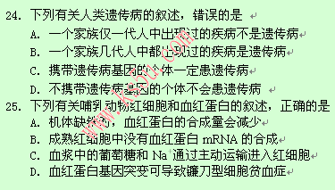

第II卷（非选择题 共65分）
三、非选择题：本题包括8小题，共65分。
26．(8分)如图是各种细胞亚显微结构模式图，请据图回答问题：
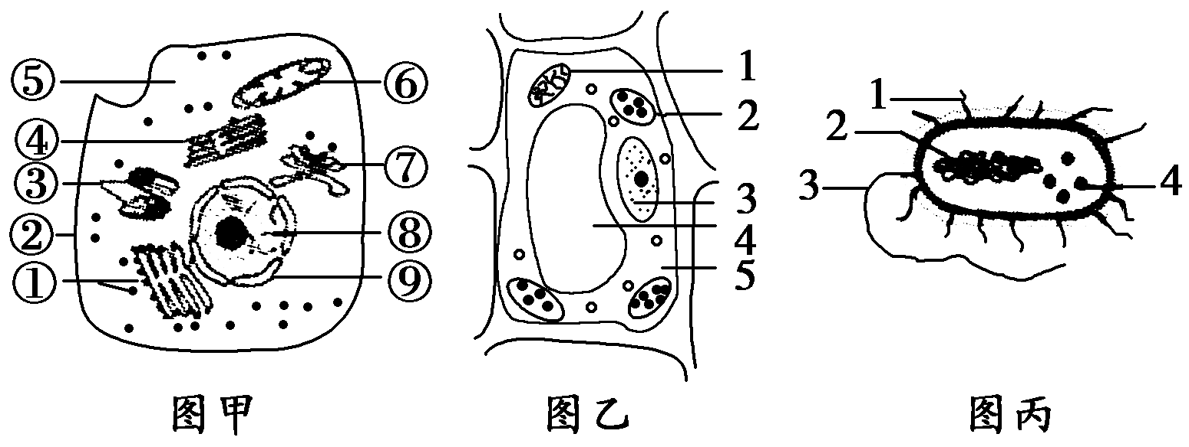
（1）图甲细胞中含有DNA的结构有 (填序号)。如果该细胞为胰岛B细胞，则其分泌的激素为，此过程中，与激素的运输及分泌相关的细胞器有 (填序号)。
（2）图乙数字所标结构中含有磷脂双分子层的是 (填序号)。该细胞能否用作“观察质壁分离及复原”的实验材料？。
（3）图甲和图丙的主要区别是。图示三种细胞中共同具有的细胞器是。
27．（8分）甲图表示某二倍体动物进行细胞分裂时的部分图像，乙、丙图表示该种生物的细胞内染色体及DNA相对含量变化的曲线图。请据图回答问题：
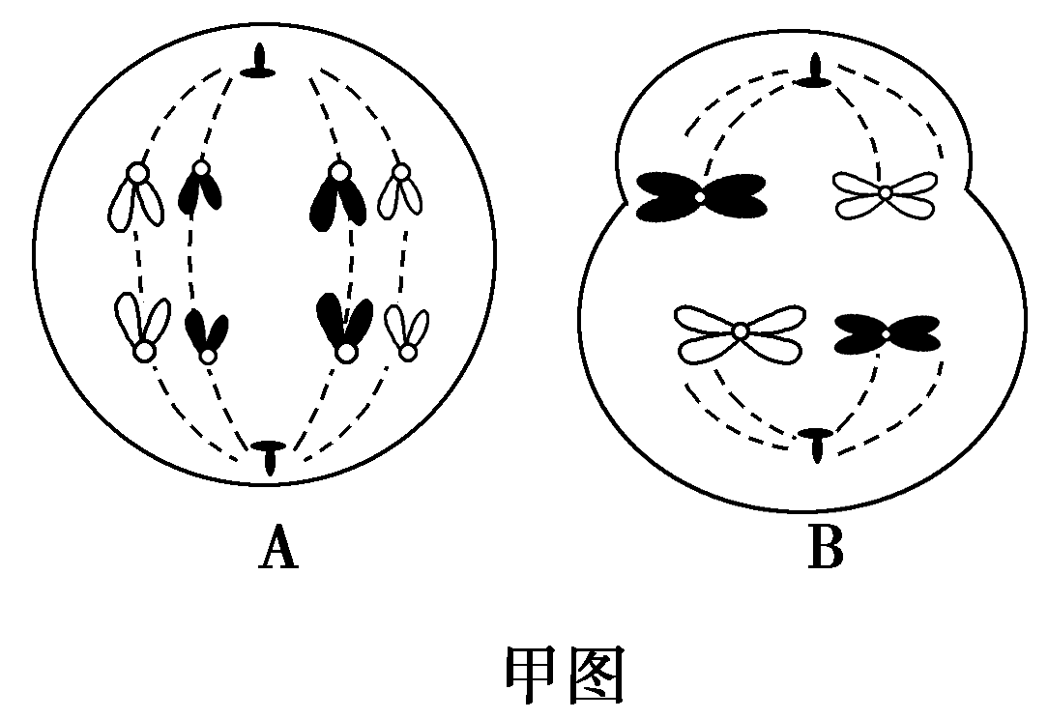
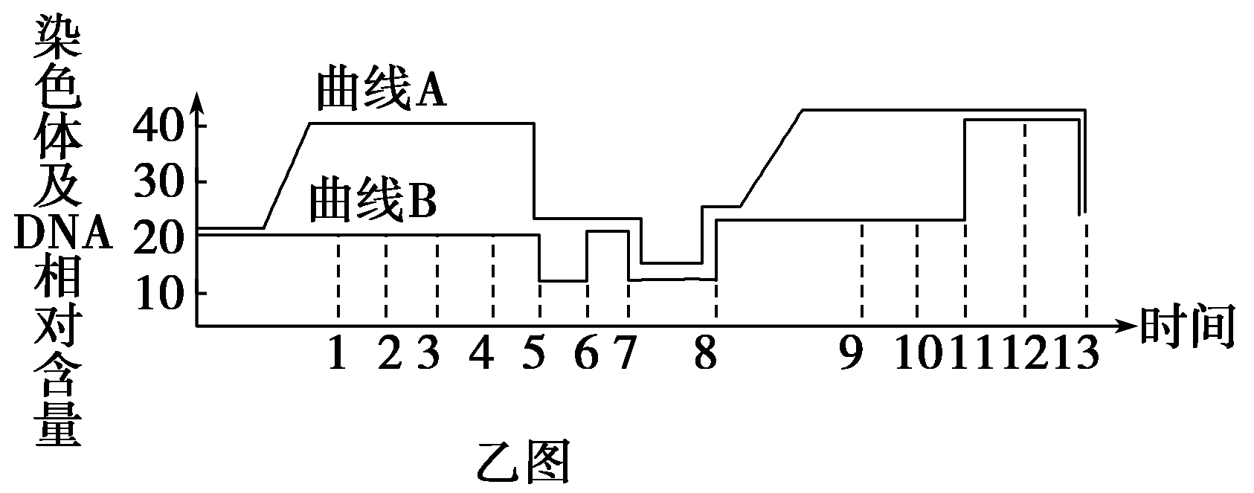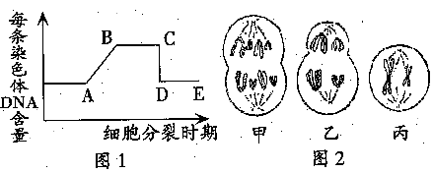
每条染色体DNA含量
丙图

(1)甲图中的A处于期，对应于图丙中的段；图甲中B所示细胞名称为。
(2)乙图中代表染色体变化的是曲线，8处发生的生理过程是。乙图细胞内不含同源染色体的区间是，乙图中与丙图中BC段对应的区间是，
(3)若该生物体细胞中染色体数为20条，则一个细胞在乙图中的5～7区间染色体数目变化为。
28．（8分）粘多糖贮积症患者因缺少粘多糖水解酶，骨骼畸型、智力低下，少年期即死亡。下图为某患者家族遗传系谱图，其中4号不含致病基因。请分析回答问题：
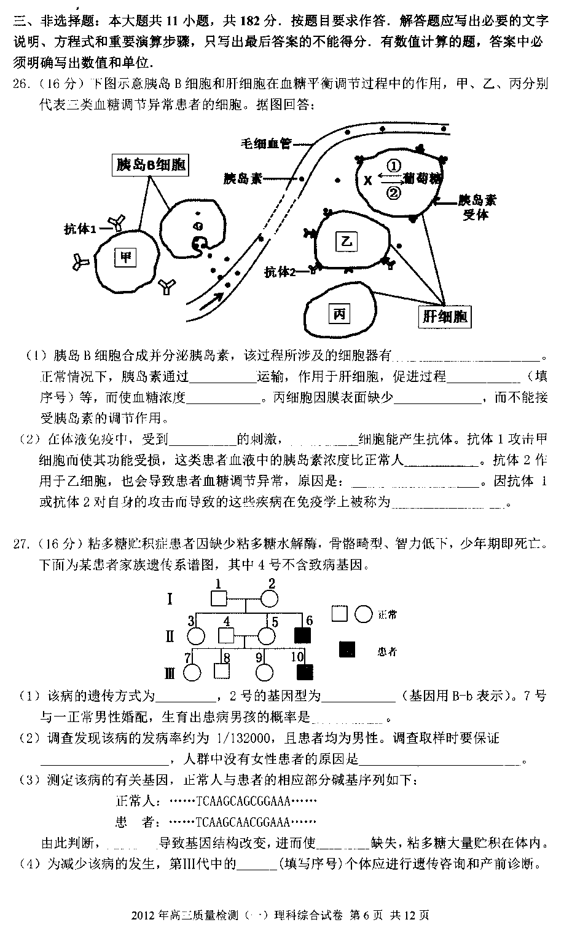
正常

患者
（1）5号的基因型为（基因用 B-b表示），2号与3号基因型相同的概率为。7号与一正常男性婚配，生育出携带者的概率是。
（2）调查发现，该病患者均为男性，而无女性。造成这一结果的原因最可能是。
（3）测定该病的有关基因，正常人与患者的相应部分碱基序列如下：
正常人:……TCAAGCAGCGGAAA……
患 者:……TCAAGCAACGGAAA……
由此表明，DNA分子中发生了碱基对的导致基因结构改变，进而使不能合成。
（4）为减少该病的发生，第Ⅲ代中的（填写序号）个体应进行遗传咨询和产前诊断。
29．（9分）图甲表示核酸的基本组成单位，图乙表示蛋白质的合成过程，图丙表示某种DNA病毒特殊的增殖方式。请据图回答问题：
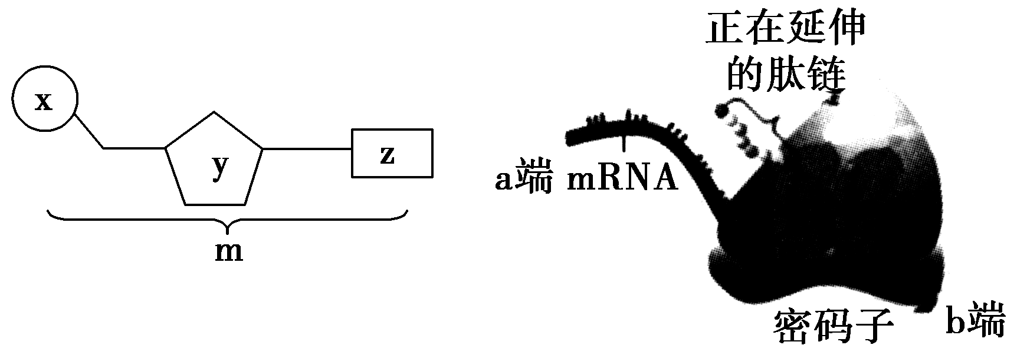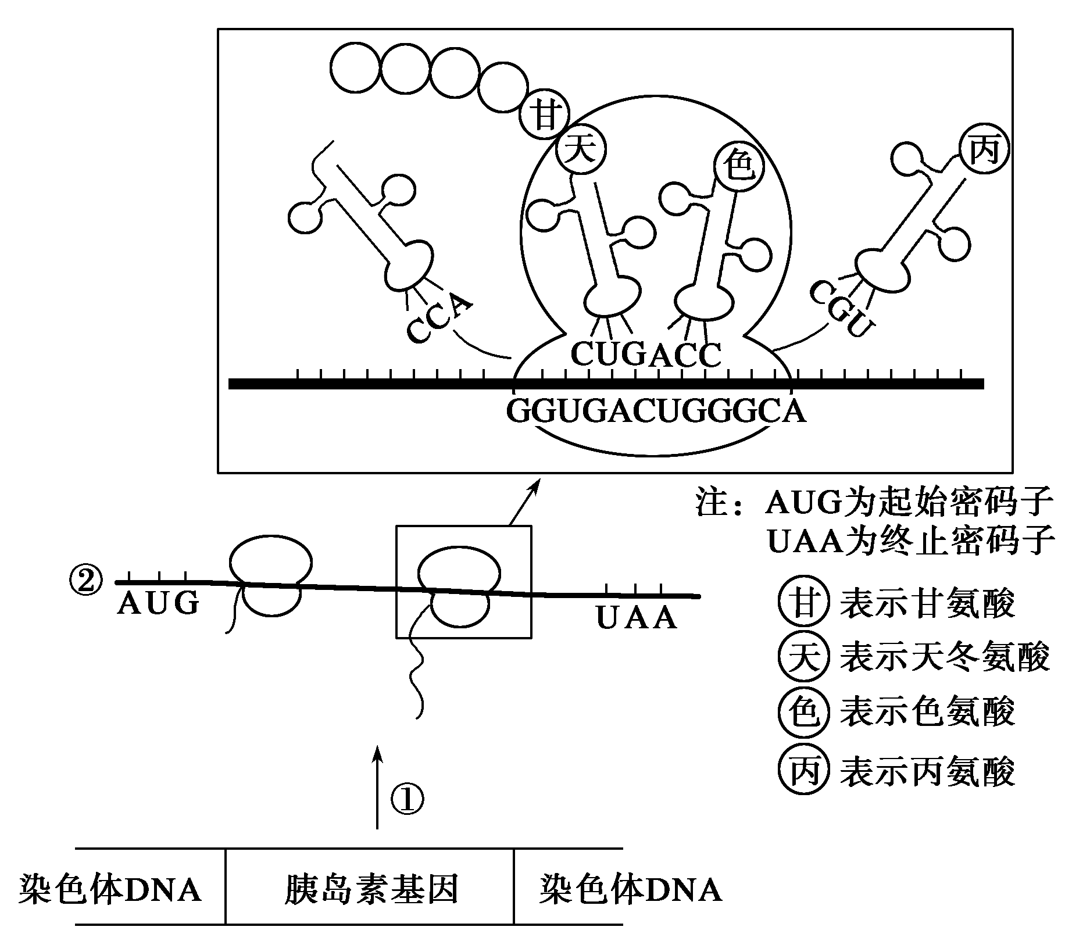
甲 乙
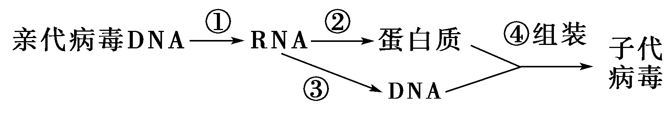
丙
（1）图甲中的x代表，y所含元素为，z共有种。
（2）图乙中核糖体沿mRNA滑动的方式是向（左/右）。图中“天”代表的天冬氨酸的密码子是。
（3）图丙中的过程①需要酶，图乙对应于图丙中的过程（填序号）。
（4）若用³⁵S和³²P对图丙中亲代病毒进行标记，则繁殖一代所得子代病毒中是否含有放射性元素。
（5）图甲中的m若存在于图乙中，则其中的y代表。
30．（8分）优质彩棉是通过多次杂交获得的品种，其自交后代常出现色彩、纤维长短等性状遗传不稳定的问题。请分析回答：
（1）欲解决彩棉性状遗传不稳定的问题，理论上可通过育种方式，快速获得纯合子。但此技术在彩棉育种中尚未成功。
（2）为获得能稳定遗传的优质彩棉品种，研究人员以白色棉品种作母本，棕色彩棉作父本杂交，授粉后存在精子与卵细胞不融合但母本仍可产生种子的现象。这样的种子萌发后，会出现少量的父本单倍体植株、母本单倍体植株及由父本和母本单倍体细胞组成的嵌合体植株。
①欲获得纯合子彩棉，应选择上述植株，用秋水仙素处理，使其体细胞染色体数目加倍。
②下图是研究人员在诱导染色体数目加倍时的实验处理和结果，本实验的目的是探究对细胞内染色体数目加倍效果的影响，实验效果最好的处理方法是。
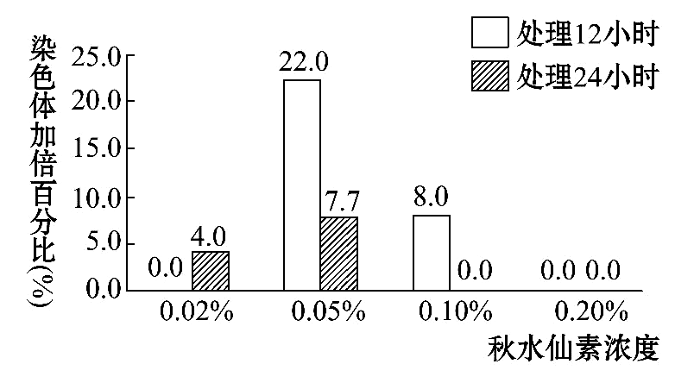
③欲鉴定枝条中染色体数目是否加倍，可以通过直接测量，并与单倍体枝条进行比较作出判断。
（3）欲检测染色体数目已加倍的植株是否为纯合子，在实践中常采用的方法，根据后代是否发生作出判断。
31．（9分）图1表示番茄叶肉细胞的两个重要生理过程中C、H、O的变化，图2为大棚中番茄叶肉细胞部分代谢过程示意图。请据图回答：
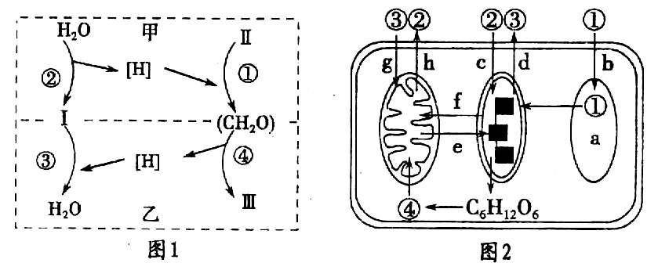
（1）图1甲过程中“I”是，其在 (答具体结构)上产生；该物质用于乙过程的阶段，该阶段所发生的场所是 (答具体结构)。
（2）图2中细胞器a是，物质④是。光照充足条件下理论上可以完成的过程有 (用字母表示)。
（3）以测定CO₂吸收速率与释放速率为指标，探究温度对某绿色植物光合作用与细胞呼吸的影响，结果如表所示：
温度/℃ | 5 | 10 | 20 | 25 | 30 | 35
光照条件下CO₂吸收速率/（mg﹒h⁻¹） | 1 | 1.8 | 3.2 | 3.7 | 3.5 | 3
黑暗条件下CO₂释放速率/（mg﹒h⁻¹） | 0.5 | 0.75 | 1 | 2.3 | 3 | 3.5
①温度在25～30℃间光合作用制造的有机物总量逐渐 (填“增加”或“减少”)。
②假设细胞呼吸昼夜不变，植物在30℃时，一昼夜中给植物光照14 h，则一昼夜净吸收CO₂的量为mg。
32.（7分）植物细胞受损后通常会释放出酚氧化酶，使无色的酚氧化生成褐色的物质，酚氧化酶是引起果蔬酶促褐变的主要酶类，是引起果汁褐变的最主要因素。人们利用酚氧化酶的功能和特性加工制作商品。阅读下列材料，回答问题：
（1）酚氧化酶与酚类底物是分别储存在细胞的不同结构中。能实现分类存放，是因为细胞内具有系统,组成该系统的结构具有的功能特性是。茶叶细胞中也存在众多种类的酚类物质与酚氧化酶。茶叶制作工艺有手工或机械揉搓、热锅高温炒制、晒干、炒干等。其中，绿茶制取过程中必须先进行工艺过程（提示：绿茶颜色为绿色），这一过程的目的是。
（2）把含有酚氧化酶的提取液作如下表的处理， 分析并回答问题：
步骤  试管 | ①酚氧化酶提取液的处理 | ②加入缓冲液 | ③加入酚类底物 | 实验后的颜色
A | 不作处理 | 2ml | 2ml | 褐色
B | 加入蛋白酶，10分钟 | 2ml | 2ml | 无色
C | 加入三氯乙酸(强酸)，10分钟 | 2ml | 2ml | ？
推测实验后，试管C中的颜色是。试管A、C对照，你能获得的结论是。试管A、B对照，说明酚氧化酶的化学本质是。
33.(8分)有文章介绍，铝对植物生长有益，但在一定的条件下铝对植物也有毒害作用。请设计实验探究三氯化铝对洋葱根尖细胞有丝分裂的影响。(提示：细胞分裂情况可用细胞分裂指数来衡量，即分裂期细胞数与所观察的细胞总数之比值)
(1)实验材料：市售优质无污染洋葱，1.0 g/L的AlCl₃溶液，显微镜，解离液，龙胆紫染液，蒸馏水，镊子，烧杯，培养皿，载玻片和盖玻片等。
(2)实验步骤：
①将两个洋葱分别放入盛有清水的A、B洁净培养皿中，在室温下培养生根，每天换水一次。约38～48 h后洋葱萌生新根。
②在A培养皿中加入10ml的，在B培养皿中加入。
③培养相同时间后，各取A、B培养皿中相同数量的洋葱根尖数个，分别进行如下操作：
ⅰ．解离：剪取洋葱根尖5 cm，放入盛有适量解离液的培养皿中，在室温下解离3～5 min。
ⅱ．染色：把根尖放在盛有适量龙胆紫溶液的培养皿中染色3～5 min。
ⅲ．漂洗：将根尖放入盛有清水的培养皿中漂洗约10 min。
ⅳ．制片：将根尖放在载玻片上，加一滴清水，并用镊子把根尖弄碎，盖上载玻片，用拇指轻轻按压载玻片……，制成临时装片。
请改正上述操作中的3处错误：、、。
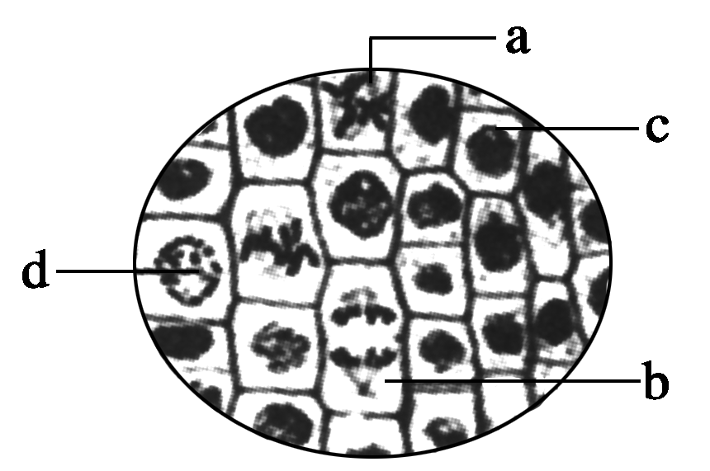
④观察A、B根尖分生区各1000个细胞，分别计算分裂指 数。下图是其中的一个观察视野，a、b、c、d中，最适于观察染色体的形态和数目的是。
（3）实验预期结果与结论：
①A培养皿中洋葱根尖的分裂指数明显大于B，说明三氯化
铝对细胞分裂有促进作用；
②；
③A培养皿中洋葱根尖的分裂指数明显小于B，说明三氯化铝对细胞分裂有抑制作用。
（4）根据你的预期结果，在本实验的基础上请再提出一个值得探究的课题。

盐城市2015届高三年级第一学期期中考试
生物试题答案
一、选择题：本题包括20小题，每小题2分，共40分。每小题只有一个选项最符合题意。
题号 | 1 | 2 | 3 | 4 | 5 | 6 | 7 | 8 | 9 | 10
答案 | C | A | D | C | C | B | B | B | B | B
题号 | 11 | 12 | 13 | 14 | 15 | 16 | 17 | 18 | 19 | 20
答案 | D | B | D | A | C | A | A | C | D | A
二、选择题：本题包括5小题，每小题3分，共15分。每小题有不止一个选项符合题意，全选对者得3分，选对但不全者得1分，其他情况不得分。
题号 | 21 | 22 | 23 | 24 | 25
答案 | ABCD | BC | ACD | ABCD | ABD
三、非选择题：本题包括8小题，除标明外，每空1分，共65分。
26．(8分) (1) ⑥、⑧ 胰岛素 ④、⑥、⑦ （2）1、2、3、4（2分） 能
（3）是否有核膜包围的成形细胞核 核糖体
27．（8分） (1)有丝分裂后期 DE 初级卵母细胞 (2)B 受精作用 5～8 1～6和9～11 (3)由10条变为20条
28．（8分）（1）X^{B}X^{b} 1/2 1/8 （2）男性患者少年期即死亡，不能产生X^{b}的精子，从而人群中没有女性患者 （3）替换（或改变） 粘多糖水解酶 （4）7、9（2分）
29．（9分）（1）磷酸 C、H、O 5 （2）右 GAC（3）RNA聚合 ② （4）否 （5）核糖
30．（8分）(1)单倍体 (2)①父本单倍体 其幼苗 ②不同秋水仙素浓度和不同处理时间 0.05%秋水仙素，处理12小时 ③茎的粗细、叶面积的大小(营养器官的大小) (3)(连续)自交 性状分离
31．（9分）(1)O₂ (叶绿体)类囊体的薄膜 第三 线粒体内膜 (2)液泡 丙酮酸、([H]) c、d、e、f、(b) (3)①增加 ②19
32.(7分) （1）生物膜系统 选择透过性 热锅高温炒制 高温使酶失活 (2）无色 强酸使酶失去活性 蛋白质
33.(8分) (2)②1.0 g/L的AlCl₃溶液 等量的蒸馏水
③将“5 cm”改成“2～3 mm” 实验操作步骤应改为先漂洗后染色 将“盖上载玻片”改成“盖上盖玻片，在盖玻片上再加一片载玻片” ④a (3)②A培养皿中洋葱根尖的分裂指数和B相差不大，说明三氯化铝对细胞分裂没有影响 （4）三氯化铝浓度或作用时间对洋葱根尖细胞分裂的影响

